ЧЕЛЯБИНСКАЯ ОБЛАСТЬ

АДМИНИСТРАЦИЯ
ЗЛАТОУСТОВСКОГО ГОРОДСКОГО ОКРУГА
ПОСТАНОВЛЕНИЕ

21.05.2024 г. | № | 158-П/АДМ
г. Златоуст
Об итогах социально-экономического развития Златоустовского городского округа за 2023 год

Рассмотрев на Коллегии при Главе Златоустовского городского округа итоги социально-экономического развития Златоустовского городского округа за 2023 год,
ПОСТАНОВЛЯЮ:
1. Информацию «Итоги социально-экономического развития Златоустовского городского округа за 2023 год» принять к сведению (приложение).
2. Заместителям Главы Златоустовского городского округа, руководителям органов местного самоуправления, отраслевых органов Администрации Златоустовского городского округа, муниципальных учреждений организовать работу и контроль за исполнением решений Коллегии при Главе Златоустовского городского округа от 21.05.2024 г.
3. Пресс-службе Администрации Златоустовского городского округа (Валова И.А.) разместить настоящее постановление на официальном сайте Златоустовского городского округа в сети «Интернет».
4. Контроль за выполнением настоящего постановления оставляю
за собой.

Исполняющий обязанности Главы  Златоустовского городского округа | 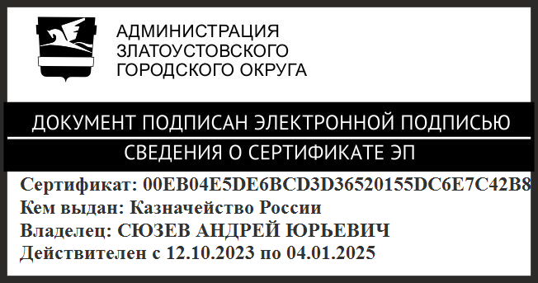 | А.Ю. Сюзев

Рассылка: Сюзев А.Ю., Жиганьшин В.Р., Ширкова Н.А., Бобылев В.В., Сабанов О.В.,
Ганеев Ю.А., Батищев И.В., ООВ, ЭУ, прокуратура, пресс-служба

